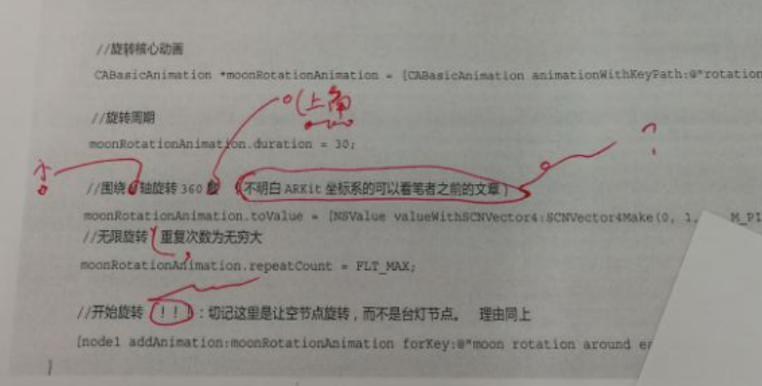

删除括号中的内容

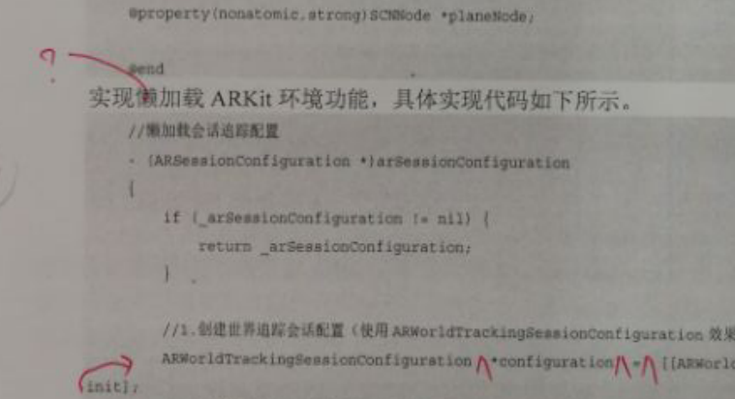

懒加载（延迟加载）

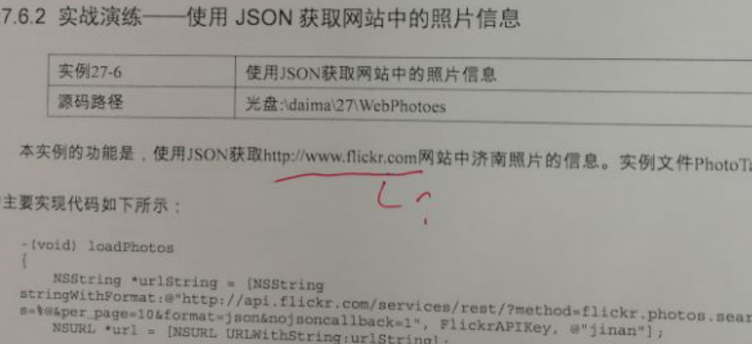

雅虎旗下著名的网站，和谷歌一样，需要翻墙访问

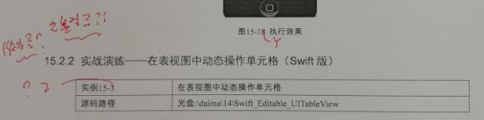

改为实例15-2，并且源码路径里面的14改为15

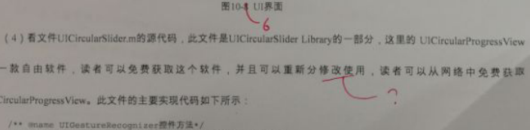

并且可以以此为基础进行升级或修改